- Cree la siguiente estructura con comandos, usando solamente camino absoluto:
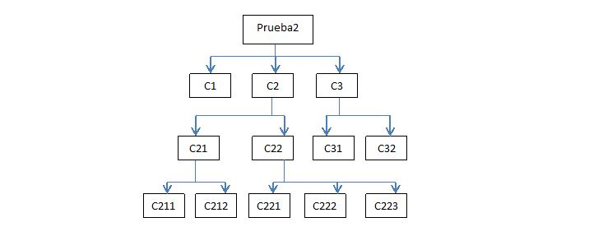
- Crear el archivo absoluto.txt dentro de C222 y C32 usando solamente camino absoluto.
- Borrar lo anterior usando solamente camino absoluto.
- Volver a crear la estructura del ejercicio 1 usando solamente camino relativo.
- Agregar un archivo de texto en cada una de las carpetas vacías, el cual debe llamarse texto$$$.txt, donde $$$ debe ser el número de la carpeta que contiene el archivo (ej. El archivo de la carpeta C123 debe llamarse texto123.txt). El contenido de los archivos es “archivo de prueba $$$” donde $$$ es el número de la carpeta. Usar solamente camino relativo.
6- Elimine los archivos que contengan el número “21” en su nombre (indique en cada paso si está usando rutas absolutas o relativas).
7- Borre las carpetas que contengan el número “1” en su nombre (indique en cada paso si está usando rutas absolutas o relativas).
8- Mueva la carpeta C22 a la carpeta C32 y borre c2 (indique en cada paso si está usando rutas absolutas o relativas).
- Dibuje el árbol final que se obtiene como resultado al realizar los ejercicios anteriores, incluya también los archivos de texto.
- Cree el directorio RespArch en la raíz de la unidad, y copie a este todos los archivos que aún no se han borrado.
- Borre el directorio prueba2, sin usar el comando “deltree” (indique en cada paso si está usando rutas absolutas o relativas)

